Отметка о приеме Заявления:  № ________/________________  от « _____ » __________ 201__ г.  (дата принятия Заявления)  ______________________  (фамилия диспетчера)  ______________________  (подпись диспетчера) | Все необходимые документы приняты:  _____________________________  (подпись Выгодоприобретателя)  Выплата назначена:  _________________________  ______________________________  (подпись Выгодоприобретателя)

В отдел выплат ООО СК «Коместра-Томь»

От ____________________________________
(Ф.И.О.)

ЗАЯВЛЕНИЕ
о наступлении события, обладающего признаками страхового

Дата обращения «___» _____________ 201___ г. Время обращения: ____ час ____ мин.
Адрес фактического места
проживания обратившегося: ______________________________________________________________________
Как оперативно связаться с владельцем (с обратившимся): тел. (дом.) _______________________________
тел. (раб.) _________________________ тел. (сот.) ____________________________________________________
Ф.И.О. страхователя: _____________________________________________________________________________
№ договора страхования: ____________________ действует с « ___ » _____ 201__ г по « ___ » _____ 201__ г.

По какому риску наступило событие (отметить галочкой):
Произошедшее событие | ДТП по вине водителя застрахованного ТС | ДТП по вине неизвестных лиц | Пожар | Падение инородных предметов | Хищение
Произошедшее событие | ДТП по вине установленных третьих лиц | Стихийные бедствия | Взрыв | Механические воздействия | Иное событие
марка (модель) транспортного средства:
регистрационный знак транспортного средства (гос. номер):
принадлежащим:
необходимо указать, кому имущество принадлежит на праве собственности либо ином законном основании
(аренда, безвозмездное пользование)
которым управлял: подчеркнуть:
(В присутствии владельца; доверенность:
простая письменная;
нотариально удостоверенная; путевой лист)
(Ф.И.О.)
Описание события:
- Дата и время: « ___ » _______________________ 201___ г. / ______ час ______ мин.
- Место события: ________________________________________________________________________
- Было ли обращение в ГИБДД (РОВД, ПЧ) ______________________
Не обращался
- Сведения о других участниках ДТП, пассажирах и свидетелях: ___________________________________
____________________________________________________________________________________________________________________________________________________________________________________________________
- Скорость движения: ______________________________________________________________________________
- Обстоятельства происшествия (подробное описание происшествия и его причин): ________________
__________________________________________________________________________________________________________________________________________________________________________________________________________________________________________________________________________________________________________________________________________________________________________________________________________________________________________________________________________________________________________
- Лицо, ответственное за причинение вреда: ______________________________________________________
- Получено ли возмещение ущерба от лица, ответственного за причинение вреда: __________________
- Предполагаемый размер страхового возмещения составляет: ___________________________________

« ____ »_________________ 201___ г. _________________________________
подпись Заявителя

СХЕМА ПОВРЕЖДЕНИЙ ТРАНСПОРТНОГО СРЕДСТВА:
ТС получило следующие повреждения (описать; отметить на схеме):
__________________________________________________________________________________________
__________________________________________________________________________________________
__________________________________________________________________________________________

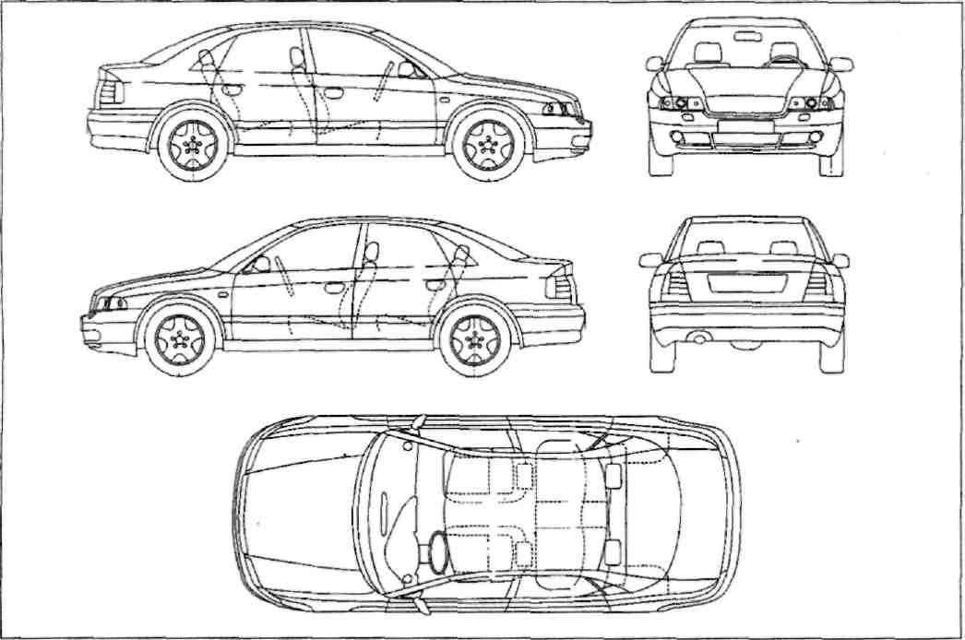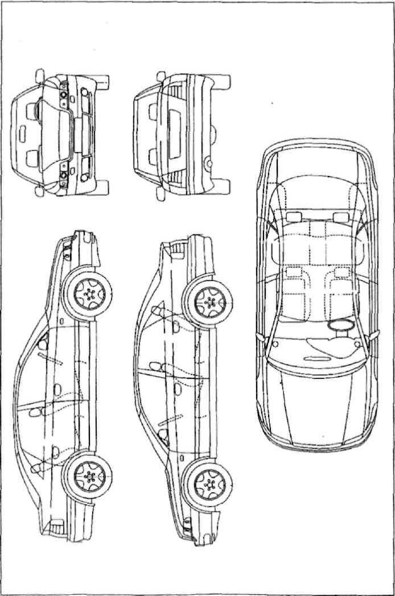
В соответствии со ст. 965 ГК РФ к страховщику, выплатившему страховое возмещение, переходит в пределах выплаченной суммы право требования, которое страхователь (Выгодоприобретатель) имеет к лицу, ответственному за убытки, возмещённые в результате страхования.
Страхователь (Выгодоприобретатель) обязан передать страховщику все документы и доказательства и сообщить ему все сведения, необходимые для осуществления страховщиком перешедшего к нему права требования, а также обеспечить право требования путём: подачи заявления в страховую компанию виновника и предъявления для осмотра транспортного средства страховой компании виновника.
Согласно ст. 1102 ГК РФ одновременное получение страхового возмещения по КАСКО и ОСАГО признаётся неосновательным обогащением. Имущество, составляющее неосновательное обогащение, должно быть возвращено Страховщику. На сумму неосновательного денежного обогащения подлежат начислению проценты за пользование чужими средствами в соответствии со ст. 395 ГК РФ.
Заявляю, что вся информация, предоставленная мной в Заявлении, достоверна и полна в соответствии с моими знаниями и убеждениями. Настоящим, даю свое согласие на сбор любой информации ООО СК «Коместра-Томь» по указанному в Заявлении событию. В целях исполнения Федерального закона от 27.07.2006г. № 152 – ФЗ «О персональных данных», выражаю свое согласие на обработку указанных в договоре и полученных дополнительно персональных данных в целях выплаты страхового возмещения без ограничения срока действия.
Настоящим подтверждаю, что все выше изложенное верно и может служить основанием для рассмотрения вопроса о выплате страхового возмещения.
Заявитель: _______________________( ___________________________________________________________________________________ )
ПОДПИСЬ ФИО ПОЛНОСТЬЮ
« _____ » ____________________ 201____г.

Заполняется сотрудником Департамента урегулирования убытков ООО СК «Коместра-Томь»

От заявителя получены документы:  - ___/___/201_ г. _______________________________  _______________________________________________  /________________/ /_______________/  От Страховщика От Заявителя  - ___/___/201_ г. _______________________________  _______________________________________________  /________________/ /_______________/  От Страховщика От Заявителя  - ___/___/201_ г. _______________________________  _______________________________________________  /________________/ /_______________/  - ___/___/201_ г. _______________________________  _______________________________________________  /________________/ /_______________/  От Страховщика От Заявителя | Для принятия обоснованного решения о выплате страхового возмещения необходимо предоставить Страховщику  (нужное подчеркнуть):  1. Документы из компетентных органов (Справка о ДТП, Протокол, Постановление/Определение, Постановление о возбуждение уголовного дела, Постановление о приостановлении / прекращении уголовного дела, Постановление об отказе в возбуждении уголовного дела);  2. Паспорт или удостоверение личности;  3. Документ, подтверждающий наличие имущественного интереса (Свидетельство о государственной регистрации ТС, ПТС);  4. Водительское удостоверение;  5. Доверенность на управление ТС, Генеральная доверенность, Доверенность на представление интересов;  6.Документы из автомастерской (Договор, счет, заказ – наряд, акт выполненных работ, чеки, платежные поручения);  7.Заявление на перечисление;  __________________________________________________________________  __________________________________________________________________  О необходимости предоставления указанных выше документов предупрежден:  «_____»___________201___г. ______________________/_________________/  Фамилия, Инициалы Подпись

